

Curso Superior de Tecnologia

Em Sistemas para Internet

Avaliação de Usabilidade e UX

Heurísticas de Nielsen

Aluno:

Diego Frazão

Resumo

Avaliação do site da Cinépolis com as Heurísticas de Nielsen.

1. *Visibilidade do status do sistema:* A Cinépolis atende em partes esse quesito. Ela mostra um título mostrando em qual parte do menu se estar, mas poderia colocar na parte do menu um foco, como por exemplo, mudando a cor no menu selecionado ou sublinhando.

**Nível de gravidade 2**.

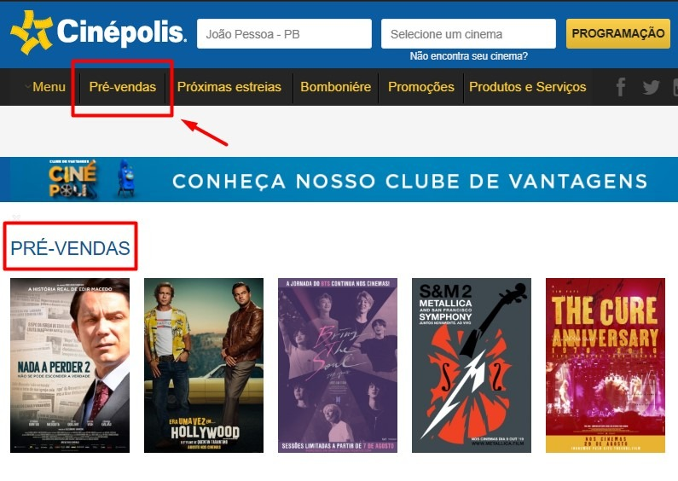

1. *Correspondência do sistema com o mundo real:* A Cinépolis atende esse quesito pois no menu lateral onde se escolhe Complexos, Horários, Dia é usado ícones correspondentes ao dia-a-dia.

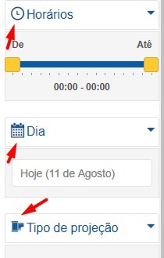

1. *Controle de liberdade do usuário:* A Cinépolis cumpre esse requisito, mas poderia ser melhorado. O cumprimento é feito pela parte que o usuário pode escolher sessões de filmes válidas (que ainda irão começar) e também verem as sessões que já começaram (acessando o filtro de Horário no menu lateral) e a melhoria estar justamente nesse quesito, pois o usuário é levado a acreditar que pode comprar aquele ingresso mesmo já estando indisponível. Selecionando a sessão indisponível o usuário é direcionado para uma nova página web ao invés de ser exibido algum alerta na mesma página, como por exemplo, um popup exibindo uma mensagem de erro.

**Nível de gravidade 3**.

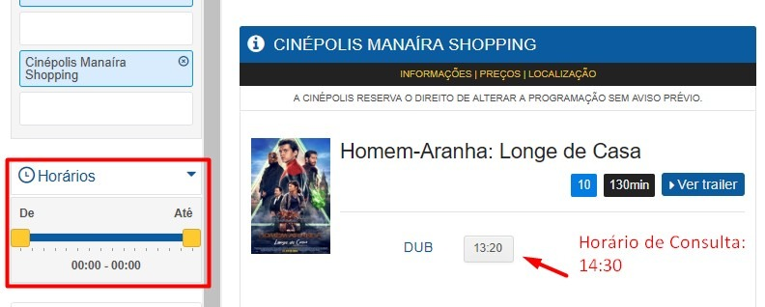

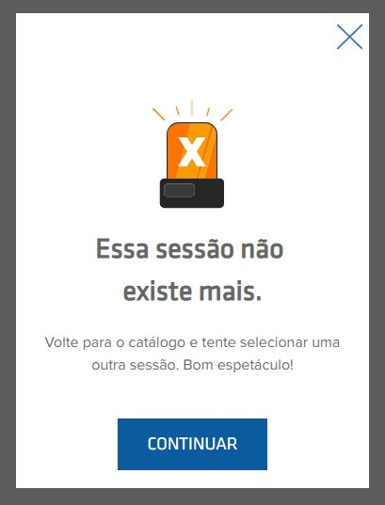

1. *Consistência e padronização:* A Cinépolis está de acordo com esse padrão, todas as páginas com a mesma tonalidade de cor do menu e fontes semelhantes.

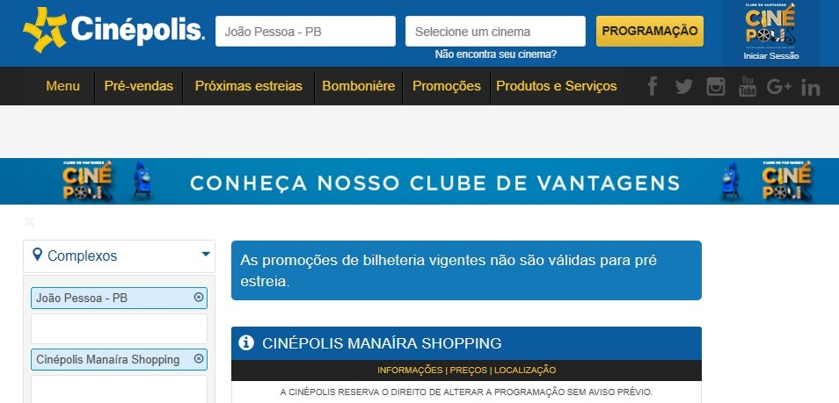



1. *Prevenção de erros:* A Cinépolis cumpre parcialmente esse requisito. Ela tenta prevenir erros usando uma máscara nos campos a serem preenchidos, facilitando assim a digitação correta do usuário, porém não informa quais campos são obrigatórios o preenchimento. Sem noção de quais campos são obrigatórios o usuário pode facilmente deixar em branco um campo obrigatório.

**Nível de gravidade 3**.

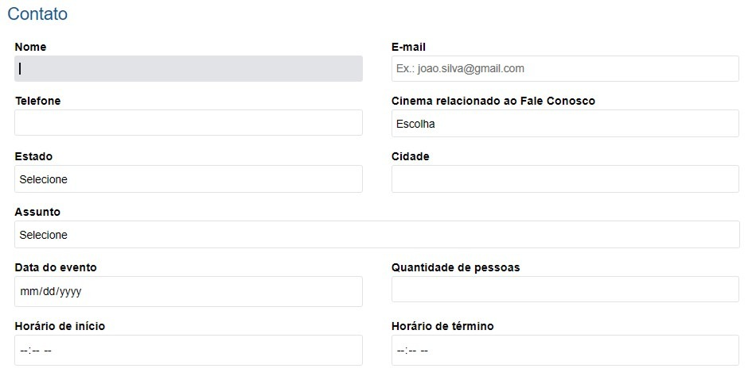

1. *Reconhecimento em vez de memorização:* A ausência de *breadcrumbs* torna a navegação um pouco difícil para os usuários mais leigos pois é muito fácil se perder entre as opções ou não encontrar o que se procura.

**Nível de gravidade 3**.



1. Flexibilidade e eficiência de uso -> O site da Cinépolis por ser simples não exige uma demanda de atalhos então por esse motivo atende a este requisito. A facilidade do menu lateral para escolher e filtrar as opções de filmes e sessões já é satisfatório.

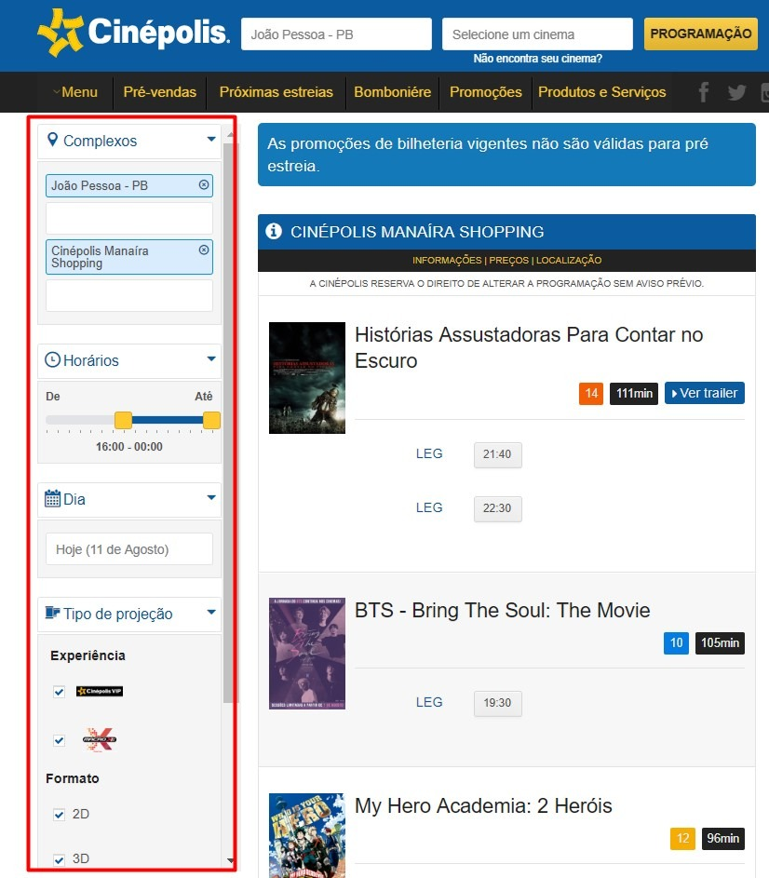

1. *Estética e design minimalista:* A Cinépolis cumpre essa heurística na parte das informações do filme, como: Classificação, Tempo de filme e trailer com um formato bem simples e eficaz.

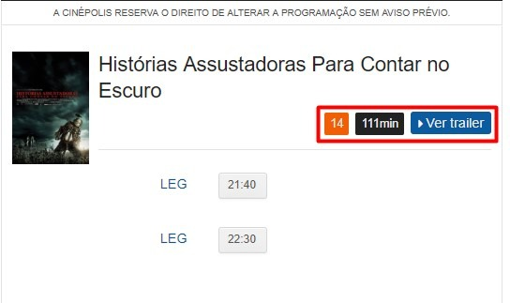

1. *Ajude os usuários a reconhecerem, diagnosticarem e recuperarem-se de erros:* A Cinépolis cumpre parcialmente esse requisito na parte de contato. Nos campos com erro é destacado em vermelho mostrando o erro, porém não mostra a forma correta de preenchimento do campo, sendo assim uma facilidade em possível recorrência de erros.

**Nível de gravidade 3**.

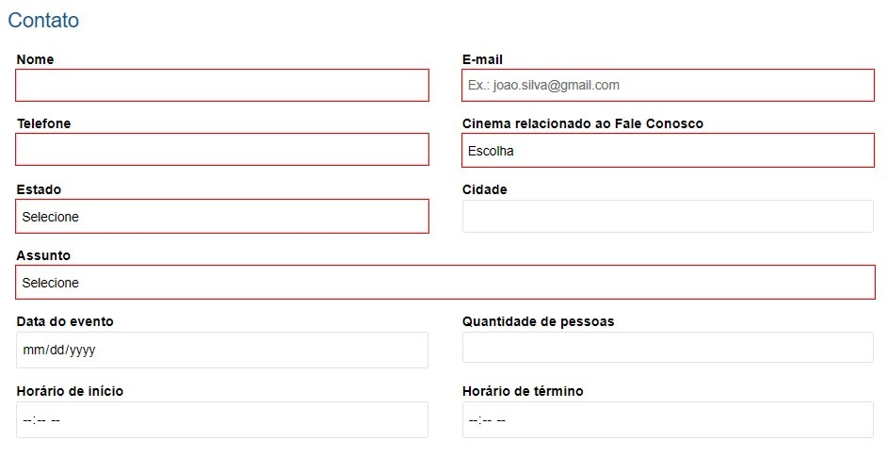

1. *Ajuda e documentação*: A Cinépolis apresenta uma ajuda na pesquisa do cinema desejado, disponibilizando um link abaixo do menu de procura para ser facilmente encontrado. Também contando com um menu de informações, preços e localização.



